大创经费报销说明
- 项目报销材料清单
序号 | 名称 | 数量 | 要求
1 | 项目经费报销单 | 2 | 指导教师、经办人签字，填写要求见图1
2 | 发票 | / | 发票开票日期是2021年1月1日至2021年10月10日，每张粘贴单贴一张发票
3 | 发票明细 | / | 如果发票没有内容名称和数量，需附上物品名称、数量和单价等信息的明细表，并加盖开票单位公章或财务章
4 | 合同、技术协议 | / | 有外协加工费用的，需要提供盖好合同章的技术协议或合同。
5 | 订单详情 | / | 网购材料、物品需附上订单详情，截图过长可分开截，但需体现连贯性
6 | 支付记录 | / | 每一笔花销都需附上对应的支付记录并注明是哪一笔花销的支付记录
7 | 固定资产建账单 | / | 各类仪器设备、家具、软件（金额大于等于1000元）发票报销前需要建立固定资产,指导教师签字
- 附件填写
1、项目报销单填写注意事项
①一式两份；②经办人即发票上交经手人签名，请填写正确的电话号并在报销期间保持电话畅通；③将发票和订单详情一起按经费支出明细填写的先后顺序整理好提交，并标好序号（一张发票+一张订单详情对应一行明细）。
2、固定资产申报
各类仪器设备、家具、软件（金额大于等于1000元）发票报销前需要自行在“资产与实验室综合管理平台”进行“资产管理登记”建立固定资产,并打印固定资产建账单,指导教师签字。
注：所有的签字均不可用铅笔完成。
三、关于校创项目经费结题报销的相关提示
1. 项目经费额度：
校创项目报销总额度为3000元，依据大创项目实际花费报销，不得报销其他项目经费，一经发现报销其他项目的，取消所有报销额度。
2.合同协议
若有需要附合同协议的报销材料，需于报销前请指导教师进行合同章申请、加盖合同专用章，合同章申请见“计划财务部-采购管理系统”。

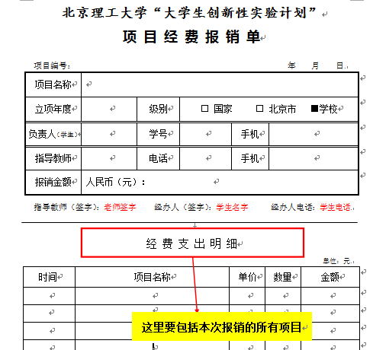
图1

